МІНІСТЕРСТВО ОСВІТИ І НАУКИ УКРАЇНИ

НАЦІОНАЛЬНИЙ УНІВЕРСИТЕТ «ЛЬВІСЬКА ПОЛІТЕХНІКА»

Кафедра ІСМ



**Звіт**

До лабораторної роботи №7

З дисципліни:

«Проектування інформаційних систем»

На тему:

**«Розробка діаграми діяльності.**»

*Виконав:*

*студент групи КН-47*

Шандра Олег

*Прийняв:*

*доцент Якушев В.С.*

Львів 2018

**Мета роботи:** Вивчення особливостей побудови діаграми діяльності.

**Завдання:**

1. Визначити основні особливості проектованої системи.
2. Побудувати діаграму діяльності для даної інформаційної системи.

**Предметна область:** Система опису навчальних планів.

**Хід виконання завдання:**

**Діаграми діяльності** (activity) є засобом опису поведінки у формі графа діяльності. Дана діаграма є компромісним способом ведення розробки – по суті, це проектування зверху-вниз в термінах і позначеннях UML. Таким чином, ми зможемо показати послідовність дій користувачів у нашій системі.

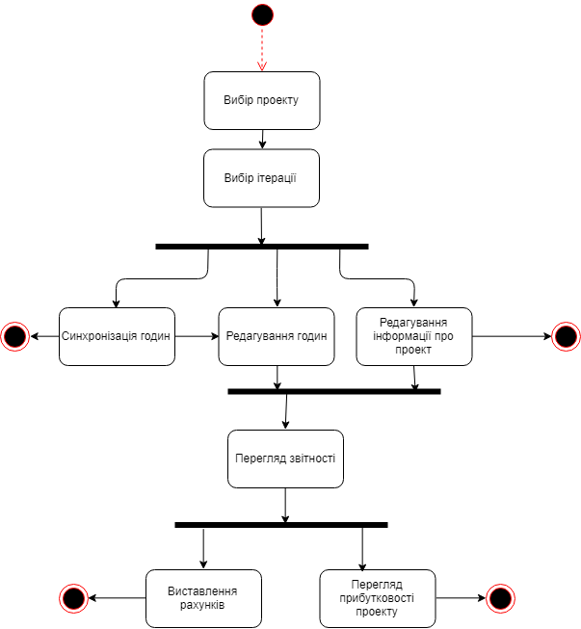

*Рис. 4 Діаграма діяльності системи*

Таким чином, ми бачимо можливі варіанти розвитку подій при роботі з системою.

**Висновок:** В результаті виконання даної роботи було вдосконалено навички побудови діаграми діяльності. Закріпив навички та вміння у побудові та використанні UML діаграм.